DOCUMENTO DE FORMALIZAÇÃO DA DEMANDA

- IDENTIFICAÇÃO:

SETOR REQUISITANTE | DIREÇÃO GERAL
RESPONSÁVEL PELA REQUISIÇÃO | PEDRO GABRIEL SILVEIRA CURTY
MATRÍCULA | 8528-0
DATA DA REQUISIÇÃO DO OBJETO | 07/10/2026

- DESCRIÇÃO DO OBJETO A SER CONTRATADO

Trata-se de contratação de empresa especializada para execução de serviços de reforma, recuperação e pintura do beiral/mureta frontal e do portão metálico da sede da Câmara Municipal de Cantagalo, incluindo reparos estruturais, recuperação de elementos metálicos ornamentais, tratamento anticorrosivo, soldagem, recomposição de reboco, correção de fissuras e pintura geral, conforme detalhamento a seguir:

ITEM | DESCRIÇÃO DETALHADA DO OBJETO | UNIDADE | QUANTIDADE
01 | Recuperação estrutural do beiral/mureta frontal;  Correção de fissuras, trincas e desplacamentos;  Recomposição de reboco e acabamento;  Pintura, limpeza final e acabamento dos serviços executados.  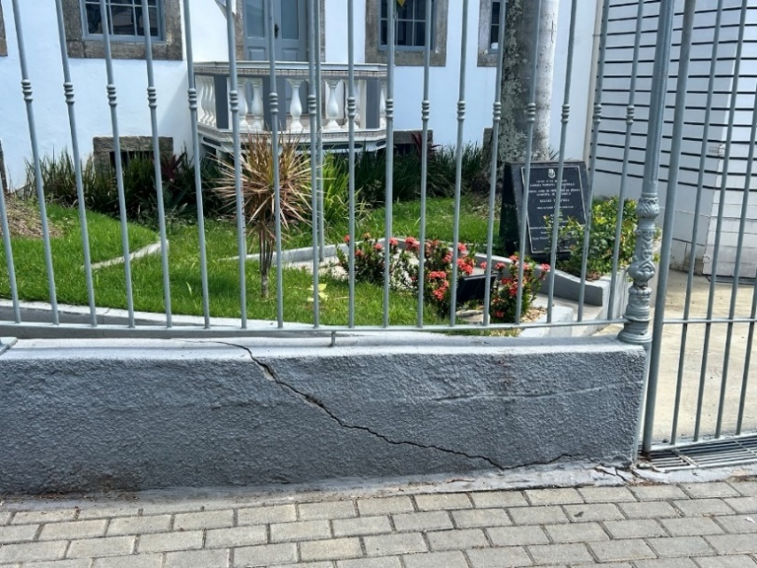 | Serviço | 01
02 | Soldagem e reforço de elementos metálicos do portão e gradil; Recuperação de peças ornamentais metálicas danificadas;  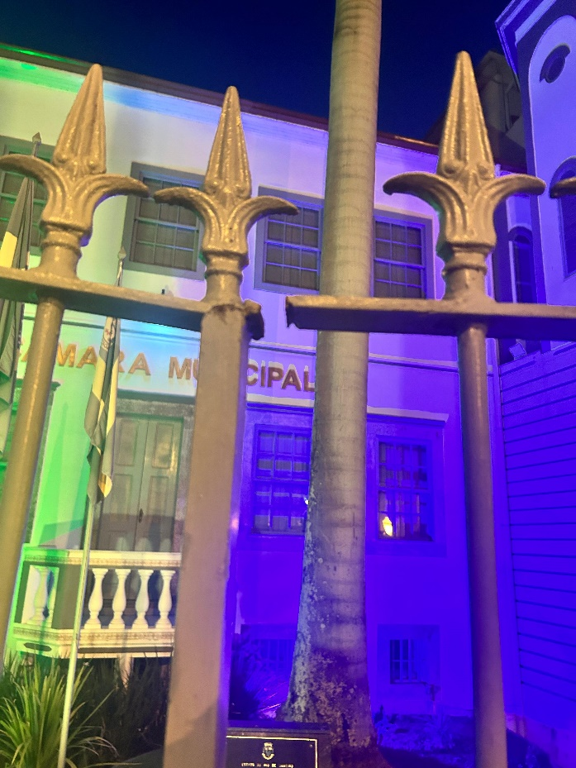  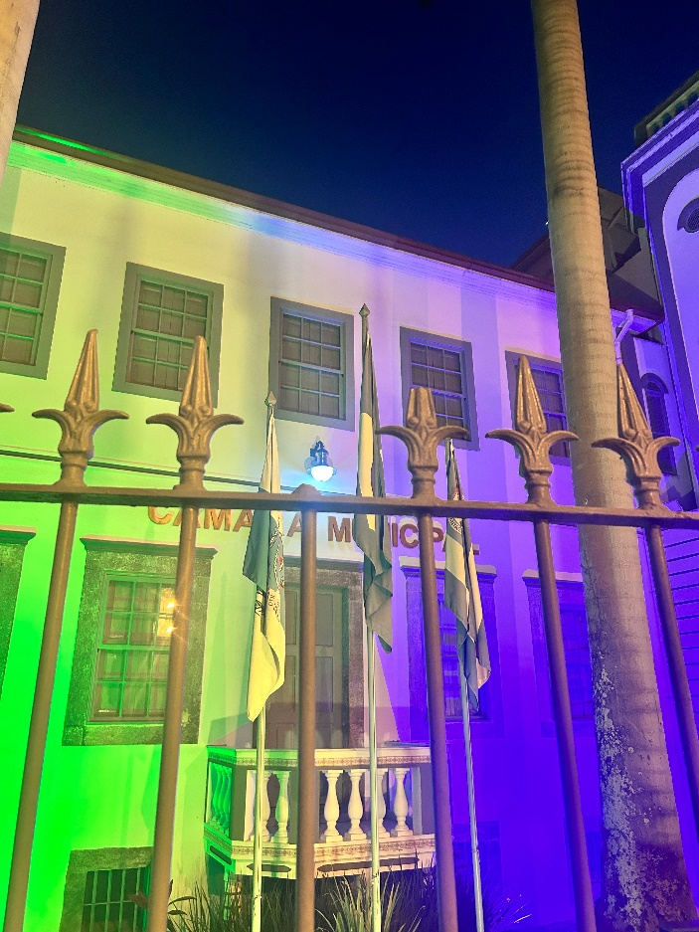  Ajustes de alinhamento, funcionamento e fixação do portão principal;  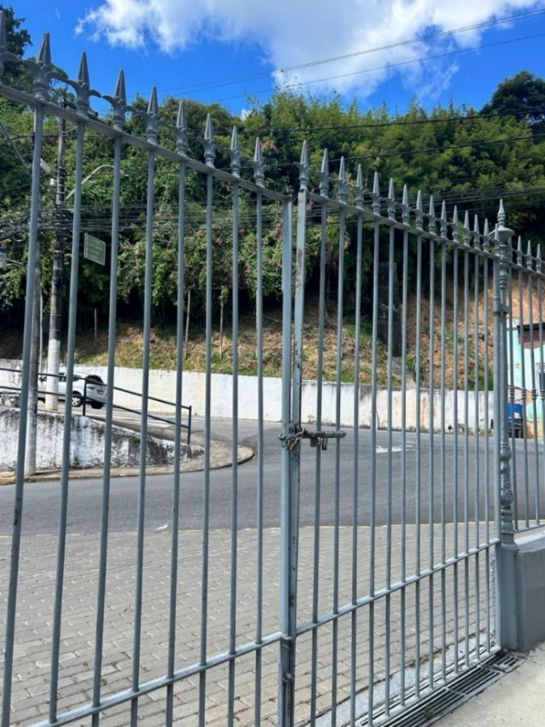  Substituição dos dois postes de ferro da base do portão, seguindo o modelo já existente.  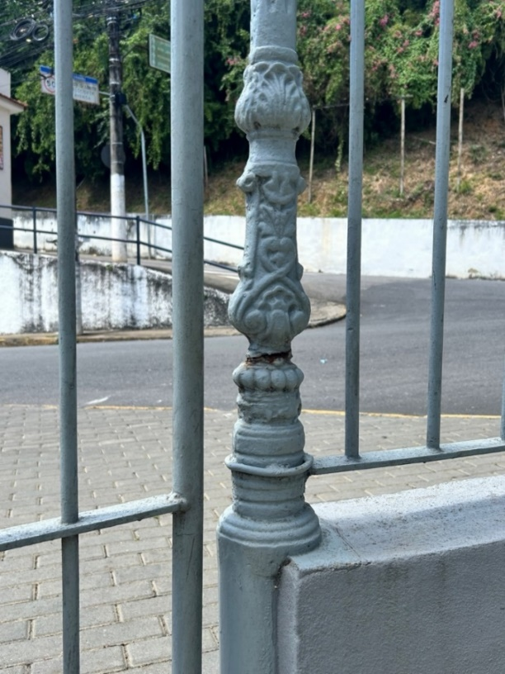  Substituição de fechadura do portão de pedestres, com fornecimento do referido dispositivo e mais 4 (quatro) cópias da correspondente chave.  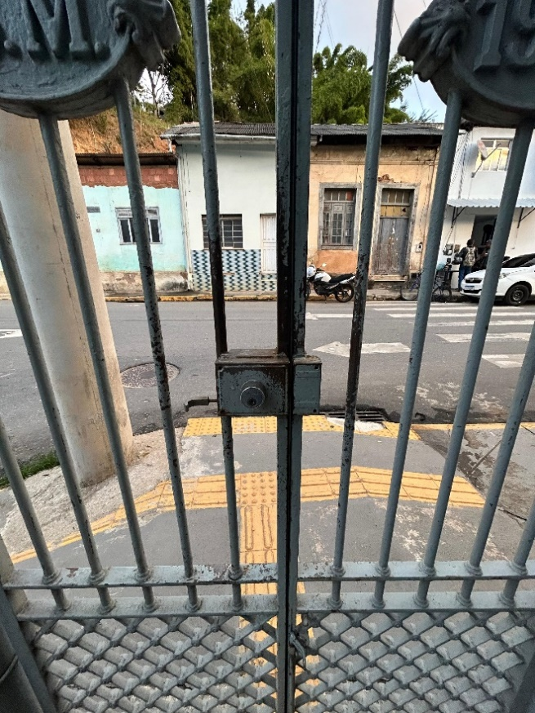  Pintura, limpeza final e acabamento dos serviços executados. | Serviço | 01

- JUSTIFICATIVA DA NECESSIDADE DE CONTRATAÇÃO

A presente contratação se faz necessária em razão do estado de desgaste e deterioração identificado na estrutura frontal da sede da Câmara Municipal de Cantagalo, especialmente no portão metálico de acesso, gradil ornamental e beiral/mureta de sustentação.
Conforme constatado em vistoria visual, verificam-se fissuras extensas na alvenaria, pontos de desplacamento do revestimento, sinais de infiltração e comprometimento do acabamento externo, além de diversos pontos de corrosão nas peças metálicas ornamentais e estruturas do gradil e portão. Também foram identificados desgastes na pintura, oxidação em elementos metálicos e necessidade de recuperação estrutural e estética do conjunto frontal da edificação.
A manutenção corretiva mostra-se indispensável para preservação do patrimônio público, prevenção do agravamento das patologias construtivas e garantia de segurança aos servidores, vereadores e munícipes que acessam diariamente a sede do Poder Legislativo.
Além do aspecto estrutural e funcional, a intervenção é necessária para assegurar condições adequadas de conservação e apresentação institucional do prédio público, considerando tratar-se da sede da Câmara Municipal de Cantagalo, imóvel de relevante valor histórico e representativo para o Município.
A ausência da intervenção poderá ocasionar agravamento das fissuras e da corrosão existente, aumentando os custos futuros de recuperação e podendo comprometer a estabilidade e segurança dos elementos construtivos e metálicos atualmente existentes.

- INFORMAÇÕES ADICIONAIS:

LOCAL DE ENTREGA/LOCAL DE PRESTAÇÃO DE SERVIÇOS | O serviço será prestado na sede da Câmara Municipal de Cantagalo.
PRAZO DE ENTREGA/PRAZO DE PRESTAÇÃO DE SERVIÇOS | 30 dias.

- ESTIMATIVA DE PREÇOS

No tocante à estimativa de preço, tal incumbência ficará a cargo do departamento de compras, não havendo mecanismos, por hora, que permitam no momento da formalização da demanda, estima-lo previamente.

- APROVAÇÃO

Nestes termos, encaminha-se para ciência da demanda à Presidência e, caso entenda viável, autorize a abertura do processo administrativo para contratação.

Elaborado por:  Cantagalo, 07 de outubro de 2026.  Pedro Gabriel Silveira Curty  Diretor Geral  Matrícula 8.528-0 | Aprovado por:  Cantagalo, 07 de outubro de 2026.  Ocimar Merim Ladeira  Presidente  Matrícula 9.724-0

